百链简介——对读者
www.blyun.com
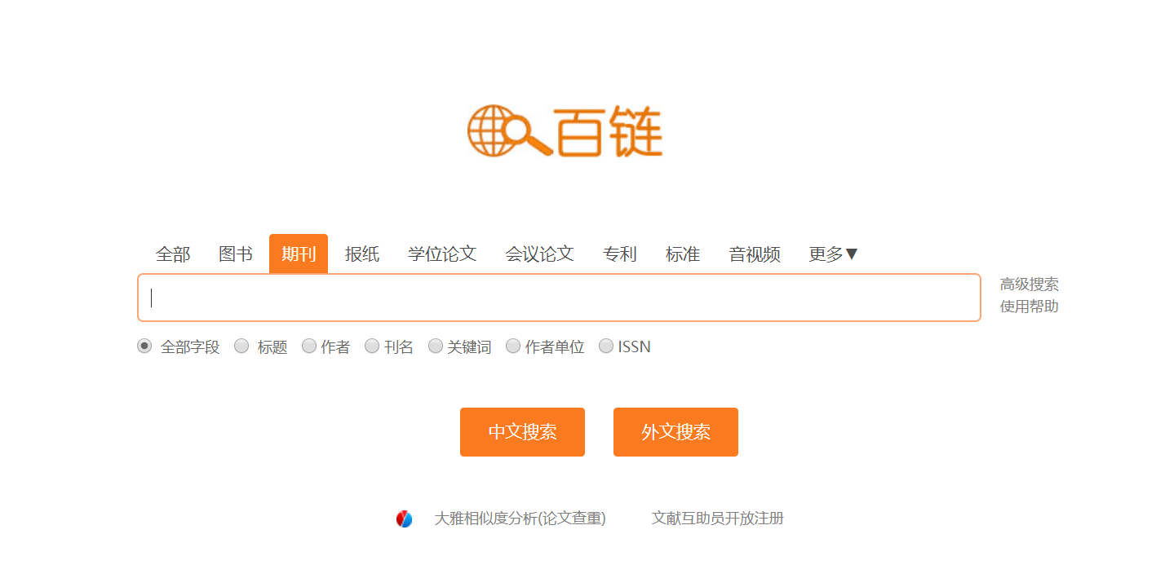
百链针对图书馆各类数据库资源分散，读者需求日益增多问题，预先对所需内容进行收录索引，实现学术资源的一站式资源获取，本馆与其他馆互联互通、共建共享。
百链通过联合全国900多家图书馆内的各种数字资源（外文图书、期刊、论文、报纸、专利、标准、视频等文献资源）共计368个数据库, 集"查"、"读"、"传"等服务于一体，为读者提供全面、高效、优质的文献信息服务。
“查”——“一站式”检索为读者检索全球所有的学术资源，不局限本馆自有资源，查找范围最广泛。从外文图书、期刊、学位论文、会议论文、专利、标准等元数据中找出您想要的信息。
“读”——对本校图书馆拥有的资源，百链提供精确的链接地址，读者点击全文链接就可以查看全文。使读者一搜即得。
“传”——本校图书馆没有的资源，通过平台提供的原文传递服务，申请文献传递，通过电子邮件获取全国参考馆员的服务。

